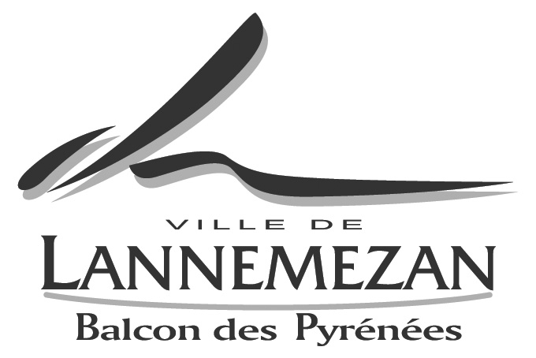

Compte-rendu sommaire

du Conseil Municipal du Mardi 25 janvier 2022

1 | Adoption procès-verbal  1-1 : Adoption du procès-verbal n°2021/06 du 30 Septembre 2021  Vote à la majorité des voix  1-2 : Adoption du procès-verbal n°2021/07 du 23 Novembre 2021  Vote à la majorité des voix
2 | Compte rendu de décisions
3 | Finances  3-1 : Budget Commune : Encaissement des Dividendes ESL  Vote à l’unanimité  3-2 : Budget Commune : Autorisation d’engager, liquider et mandater les dépenses d’investissement (dans la limite du quart des crédits ouverts au budget de l’exercice précédent)  Vote à la majorité  3-3 : Budget Assainissement : Autorisation d’engager, liquider et mandater les dépenses d’investissement (dans la limite du quart des crédits ouverts au budget de l’exercice précédent)  Vote à l’unanimité  3-4 : Versement d’avances sur subventions aux budgets annexes  Vote à l’unanimité  3-5 : Retrait de l’ordre du jour  3-6 : Mise à jour du schéma directeur d’assainissement – Demande de financement à l’Agence de l’Eau  Vote à l’unanimité  3-7 : Modification des tarifs de dépotage des effluents de la STEP  Vote à la majorité  3-8 : Demande d DETR – Investissements 2022  Vote à l’unanimité  3-9 : N’Co Park : Réfaction partielle de loyers  Vote à la majorité  3-10 : Subvention concours des maisons illuminées  Vote à l’unanimité
Gestion des Ressources Humaines

4-1 : Intercommunalité – Mise à disposition d’un agent de la CCPL
Vote à l’unanimité

4-2 : SMECTOM – Mise à disposition d’un agent communal du service informatique

Vote à l’unanimité

5 | Développement et cadre de vie  5-1 : Unité de production d’hydrogène vert par QAIR – Saisie des notaires pour rédaction des actes  Vote à l’unanimité  5-2 : Projet ICADE et AUTISME PYRENEES – Précisions des conditions juridiques et financières  Vote à l’unanimité  5-3 : Occupation du domaine public : tarification des occupations temporaires du domaine public  Vote à l’unanimité  5-4 : Occupation du domaine public : Etablissement d’un règlement  Vote à l’unanimité
6 | Urbanisme  6-1 : Convention ADS urbanisme  Vote à l’unanimité
7 | Culture  7-1 : Programmation et Tarifs des spectacles pour le premier semestre 2022  Vote à l’unanimité
8 | Questions diverses

